|  |  |
| --- | --- |
| Document number 文档编号 | Confidentiality level密级 |
| A01 | 内部公开 |
| Document version文档版本 | Total 18pages共18页 |
| VER0.1 |

**教材采购系统**

**需求规格说明书**

|  |  |  |  |
| --- | --- | --- | --- |
| Prepared by  拟制 | 高璐 | Date  日期 |  |
| Reviewed by  评审人 |  | Date  日期 |  |
| Approved by  批准 |  | Date  日期 |  |

Revision Record 修订记录

| Date  日期 | Revision Version  修订版本 | Sec No.  修改章节 | Change Description  修改描述 | Author  作者 |
| --- | --- | --- | --- | --- |
|  |  |  |  |  |
|  |  |  |  |  |
|  |  |  |  |  |
|  |  |  |  |  |
|  |  |  |  |  |

目录

Revision Record 修订记录 1

1. 引言 1

1.1. 目的 1

1.2. 背景 1

1.3. 定义 1

2. 项目概述 2

2.1. 系统简介 2

2.2. 环境特性 2

2.3. 假定与约束 2

3. 系统需求 3

3.1. 总体流程 3

3.2. 功能需求分析 3

3.2.1. 系统公共需求 3

3.2.2. 教务处 3

3.2.3. 办公室主任 10

3.2.4. 教师 12

# 引言

## 目的

为了让客户和软件开发者双方对系统的初始规定有一个共同的理解，使之成为整个项目开发工作的基础，特制定本软件需求说明书。

本文档主要对项目所包含的业务进行需求描述，明确项目的业务处理范围，并对系统的功能、规则、输入输出数据进行说明，力求准确、清晰、完整地反映用户的需求，使任务提出者与开发者双方对项目的需求有一个共同的理解，使之作为整个开发工作的前提。

本文档是系统分析的一个组成部分，是设计的基础，同时，也作为系统测试、验收确认和操作手册编写的依据。预期读者为客户、业务或需求分析人员、开发人员、测试人员、项目管理人员。

## 背景

软件名称：哈尔滨信息工程学院教材采购管理系统。

任务提出者：哈尔滨信息工程学院教务处

最终使用用户：哈尔滨信息工程学院教务处

相关系统：学生管理系统和图书管理系统。

## 定义

|  |  |
| --- | --- |
| **词汇** | **描述** |
| 驳回 | 审核操作里，若不合格退回上一级 |
| 一键通过 | 审核操作里，合格的批量操作。 |
| 元信息 | 根据元信息确定填写的是什么信息 |
| 执行计划 | 教务处根据课程需要按照模板填写执行计划（模板有开发人员提供） |
| 购书计划 | 教师根据执行计划填写购书计划 |

# 项目概述

## 系统简介

该系统是数字化校园中非常重要的一环，它是一个将学校需要采购的教材收集整理审查的系统，主要以web的形式呈现，教师可以通过统一的身份认证登陆到系统中，查看自己申请的采购信息的审核情况，避免了时间的浪费，减少相关部门的无用功和集中办理的压力。

## 环境特性

* 应用环境

浏览器：系统不支持IE，Edge，其它浏览器均支持。

## 假定与约束

1、教师工号的唯一标识；

2、不同角色的人员登陆所实现的功能也不相同，同角色的人员只能看到自己学院的相关信息。

# 系统需求

## 总体流程

教务处导入执行计划表。教师获取计划表，填写购书计划并提交。办公室主任处审核教师所填写的购书计划，办公室主任处审核不合格则驳回请求，教师重新填写提交购书计划，办公室主任审核合格则审核通过后交予教务处审核。教务处审核购书计划，若不合格则驳回办公室主任处，再由办公室主任处驳回给教师，教务处填写样书数量并且导出表格交予书商，审核通过后，完成计划。

## 功能需求分析

### 系统公共需求

系统角色及登陆：

操作人员登陆系统的账号为手机号或工号，初始密码为888888。与信息化登录名一致。

1、教师：查询执行计划，填写的订购书籍详细资料。

2、院系办公室主任：审核本系教师上传信息，不合格可驳回至老师处，提交合格的订购信息至教务处。

3、教务处：导入执行计划表，审核由办公室主任提交的各系订购信息，若不合格可单条驳回办公室主任处，合格则可订购，导出需要的办公表格，设置折扣。

4、院长：可查看所有订购消息。

### 教务处

教务处功能，1、导入执行计划。2、我的审核：对办公室主任审核通过的书籍进行审核，共两种审核结果（一通过：存入系统并可以导出。二驳回：反馈给办公室主任）/3、计划列表：展示历史完成的购书计划和目前正在进行的计划，并展示计划状态，共两种状态（一已完成：整个购书计划进行完毕。二未完成整个购书计划未完成。）。4、折扣管理：对折扣数据进行添加或修改。5、导出表格：导出相关计划的表格（表格具体格式见章节3.2.2.4.2）。

#### 导入计划

教务处填写执行计划元信息（学年；学期；学院；教育层次【本科/高职】）并上传由系统提供给教务处教师填写完成的执行计划Excel表格模板完成购书计划的创建（模板由开发人员提供），执行计划不可修改，若执行计划有变，只能删除当前计划并再次上传执行计划，此操作会使当前计划的所有数据清空。购书计划需要全部重新填写。请谨慎操作。

操作流程如下图3.2.1所示流程：

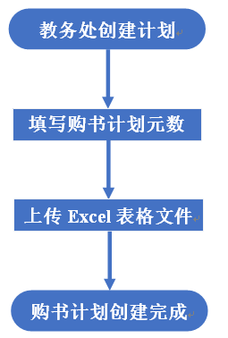

3.2.1教务处导入执行计划操作流程

教务处导入执行计划后生成的具体信息如表3-1所示

表3-1教务处导入执行计划生成信息表

|  |  |  |  |
| --- | --- | --- | --- |
| **条目** | **示例** | **长度** | **备注** |
| 开课院系部 | 软件学院 | 8个汉字 |  |
| 所属学院 | 软件学院 | 8个汉字 | 填写学生所属的学院 |
| 开课专业 | 软件工程 | 12个汉字 | 填写开课的专业 |
| 课程代码 | G03013109 | 10位字符 | B:本科课程,G:高职课程 |
| 课程名称 | JSP程序设计 |  |  |
| 课程类型 | 考试课 |  | 类型分为考试课和考查课 |
| 使用学年 | 17本 | 5个汉字 | 显示学年和层次 |
| 开课班级 | 软件1701 |  |  |
| 班级人数 | 30 |  |  |
| 任课教师 |  |  |  |

#### 我的审核

##### 流程描述

对“办公室主任”审核通过的书籍进行审核。审核结果：通过则存入系统，驳回则反馈给“办公室主任”。教务处可以通过下拉列表选择执行计划查看购书计划，下拉列表默认展示最新创建的执行计划并展示购书计划。当教务处选择下拉列表中某个执行计划时，将以表格的形式在网页上展示“办公室主任”审核通过的教师购书计划列表（表格见表3-2）。教务处可以对某条购书计划进行驳回操作（驳回时必须填写驳回原因），该操作导致该条记录返回至“办公室主任”处，经办公室主任驳回后，该记录在教师购书计划列表的状态更改为“教务处驳回”。教务处选择是否购买样书后，导出表格文件交给书商。教务处可以对购书计划进行一键审核通过操作（该操作不会影响已经驳回的书籍状态），完成计划。

如下图3.2.2所示流程：

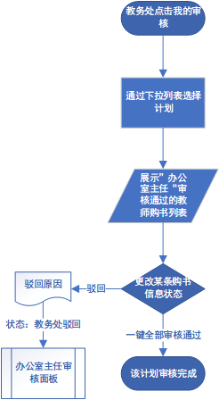

3.2.2教务处审核计划操作流程

表3-2教务处审核页面展示的字段

|  |  |  |  |
| --- | --- | --- | --- |
| **条目** | **示例** | **长度** | **备注** |
| 课程代码 | G03013109 | 10位字符 | B:本科课程,G:高职课程 |
| 课程名称 | JSP程序设计 |  |  |
| 书号ISBN | 9787121310683 |  | ISBN码 |
| 教材名称 | Vue2实践揭秘 |  | 书名全称，不填写书名号 |
| 教材类别 | 外购教材 |  | 教材类型分为自编教材和外购教材两种类型 |
| 出版社 | 清华大学出版社 |  |  |
| 作者 | 梁睿坤 |  | 最长10个汉字 |
| 单价 | 79.00 | 7位数字 | 整数位是四位，小数位二位，填写书籍的原价 |
| 折扣 | 0.76 |  |  |
| 获奖信息和丛书名称 | 无 | 30位汉字 | 有则填写获奖信息，没有填无 |
| 出版日期 | 2017.4 |  |  |
| 教师样书数量 | 3 | 2位数字 | 教师用书数量 |
| 征订人 |  |  |  |
| 联系电话 |  | 11位 | 手机号码 |
| 是否购买样书 | 是 |  | 是否购买样书，勾选是否购买进行选择判断 |
| 状态 | 审核中 |  | 状态分为未审核/审核通过/办公室主任驳回/教务处驳回 |
| 操作 |  |  | 当驳回时点击进行驳回操作 |

#### 计划列表

##### 展示执行计划细节

展示历史完成的执行计划和目前正在进行的执行计划，并展示执行计划状态。执行计划列表可以通过【全部/进行中/已完成】三个过滤条件进行过滤（默认展示全部计划）。进行中的排在前面，已完成的计划排在末尾。分页：默认每页50条数据，可更改。提供快速跳转到某页功能。每条数据展示信息如表3-3所示。

表3-3执行计划展示详细信息

|  |  |  |  |
| --- | --- | --- | --- |
| **条目** | **示例** | **长度** | **备注** |
| 学期 | 18-19-2 | 8个汉字 |  |
| 开课院系部 | 软件学院 | 8个汉字 | 填写开课的学院 |
| 教育层次 | 本科 | 3个汉字 | 本科或者高职 |
| 计划当前状态 | 已完成 |  | 共有已创建/进行中/已完成三种状态 |
| 下载按钮 | 下载 |  |  |
| 删除按钮 | 删除 |  |  |
| 计划创建时间 | 2019.5.1 |  | 时间 |
| 计划完成时间 | 2019.7.7 |  | 时间 |

##### 数据展示细节

删除某个执行计划，提示确认删除计划（如果计划的状态是审核中则再增加一次删除警告提醒）。确认删除后即刻删除该计划及计划相关的购书计划。删除的执行计划数据无法恢复，请谨慎操作。

#### 导出表格

##### 统计表

可导出考试/考查/总体订书率表，出版社统计数量表。表格格式如表3-4，3-5所示。导出表格形式中，除征订教材汇总表需要全院，所属学院，开课院系部分别可以导出外，其他表格均按照执行计划的导入规则导出，即执行计划按所属学院导入则表格按照所属学院导出。

表3-4考试/考查/总体订书率表

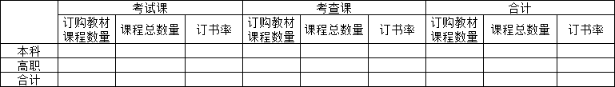

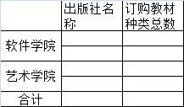表3-5出版社统计数量表

##### 导出表格格式

教务处可导出表格种类如表3-6到3-10。

表3-6征订教材汇总表

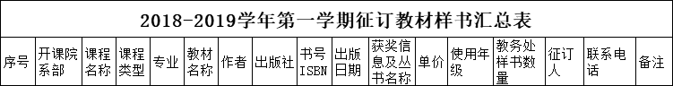表3-7征订教材样书汇总表

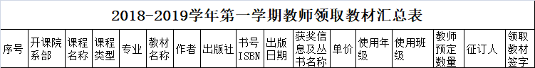表3-8教师领取教材汇总表

表3-9学生班级领取教材反馈表

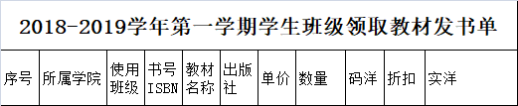

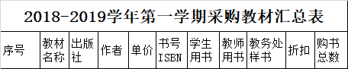表3-10采购教材汇总表

#### 折扣管理

教务处添加或修改教师可以选择的折扣值，用于图书折扣的计算。折扣保留小数点后两位。

### 办公室主任

审核教师提供的购书信息：审核结果有两种。（一 通过：提交至教务处进行审核。二 驳回：返给教师进行修改。）

#### 我的审核

办公室主任可以通过下拉列表选择某个购书计划（下拉列表中购书计划只展示状态是未完成的），默认展示新创建的购书计划。当办公室主任选择下拉列表中某个购书计划时，将以表格的形式在网页上展示教师购书列表(内容见展示细节中表3-12)。办公室主任可以对某条记录进行驳回操作（驳回时必须填写驳回原因），该操作导致该条记录返回至“教师”处，并且该记录在教师购书列表的状态更改为“办公室主任驳回”。办公室主任可以对书籍进行一键审核通过操作（该操作不会影响已经驳回的书籍状态）。审核通过的书籍将在教务处“我的审核”页面进行教务处审核操作。教务处驳回的书籍信息可以通过驳回操作驳回给教师，并可以修改驳回原因。已被教务处驳回的书籍信息无法立即审核通过，即只能驳回给教师后教师重新提交。（注：办公室主任可将表格导出，表格导出字段见表3-11，但是审核操作还是得上线操作。）

表3-11办公室主任导出表格形式

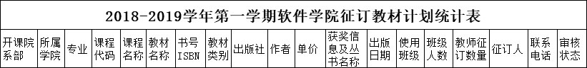

如下图3.2.3所示流程

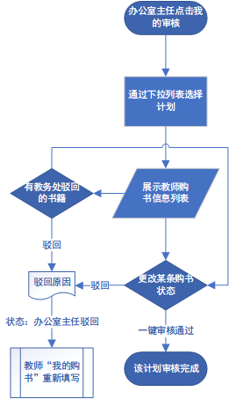

图3.2.3办公室主任操作流程

#### 展示细节

分页： 默认50页每条，可更改。提供直接跳转到某页功能。

办公室主任审核展示具体信息如表3-12所示

表3-12办公室主任审核展示具体信息表

|  |  |  |  |
| --- | --- | --- | --- |
| **条目** | **示例** | **长度** | **备注** |
| 课程代码 | G03013109 | 10位字符 | B:本科课程,G:高职课程 |
| 课程名称 | JSP程序设计 |  |  |
| 书号ISBN | 9787121310683 |  | ISBN码 |
| 教材名称 | Vue2实践揭秘 |  | 书名全称，不填写书名号 |
| 教材类别 | 外购教材 |  | 教材类型分为自编教材和外购教材两种类型 |
| 出版社 | 清华大学出版社 |  |  |
| 作者 | 梁睿坤 |  | 最长10个汉字 |
| 单价 | 79.00 | 7位数字 | 整数位是四位，小数位二位，填写书籍的原价 |
| 折扣 | 0.76 |  |  |
| 获奖信息和丛书名称 | 无 | 30位汉字 | 有则填写获奖信息，没有填无 |
| 出版日期 | 2017.4 |  |  |
| 教师样书数量 | 3 | 2位数字 | 教师用书数量 |
| 征订人 |  |  |  |
| 联系电话 |  | 11位 | 手机号码 |
| 状态 | 审核中 |  | 状态分为未审核/审核通过/办公室主任驳回/教务处驳回 |
| 操作 |  |  | 当驳回时点击进行驳回操作 |

### 教师

按学期/学年查看教师购书列表，默认展示本次购书列表，并包含图书审核状态。填写购书信息。

#### 我的购书

按学期/学年查看教师购书列表，默认展示本次购书列表，并包含图书审核状态：教师通过下拉列表选择购书计划（只展示未完成的计划）。选择后，将以表格的形式展示教师已填写的购书信息。每条购书信息包含书籍审核状态（审核中/已审核/办公室主任驳回）。如果有驳回状态的书籍，教师可以将该书籍修改重新提交审核。

##### 订购信息展示

分页： 默认50页每条，可更改。提供直接跳转到某页功能，查看详细信息展示如表3-13所示。

表3-13教师订购信息列表展示信息表

|  |  |  |  |
| --- | --- | --- | --- |
| **条目** | **示例** | **长度** | **备注** |
| 课程代码 | G03013109 | 10位字符 | B:本科课程,G:高职课程 |
| 课程名称 | JSP程序设计 |  |  |
| 书号ISBN | 9787121310683 |  | ISBN码 |
| 教材名称 | Vue2实践揭秘 |  | 书名全称，不填写书名号 |
| 教材类别 | 外购教材 |  | 教材类型分为自编教材和外购教材两种类型 |
| 出版社 | 清华大学出版社 |  |  |
| 作者 | 梁睿坤 |  | 最长10个汉字 |
| 单价 | 79.00 | 7位数字 | 整数位是四位，小数位二位，填写书籍的原价 |
| 折扣 |  |  |  |
| 获奖信息和丛书名称 | 无 | 30位汉字 | 有则填写获奖信息，没有填无 |
| 出版日期 | 2017.4 |  |  |
| 教师样书数量 | 3 | 2位数字 | 教师用书数量 |
| 征订人 |  |  |  |
| 联系电话 |  | 11位 | 手机号码 |
| 状态 | 审核中 |  | 状态分为未审核/审核通过/办公室主任驳回/教务处驳回 |
| 操作 |  |  | 当修改时时点击进行修改操作 |

#### 填写购书信息

教师通过下拉列表选择执行计划（未完成的执行计划）。教师可以选择下载的执行计划。教师选择课程名称，是否购书。如果选择无需购书，填写原因，表单其他项目均无需填写。教师通过表单的形式填写书籍信息。教师可以重复选择某门课程的书籍（即ISBN如果不相同则认为该门课程有多本书籍）。

如下图3.2.4所示：

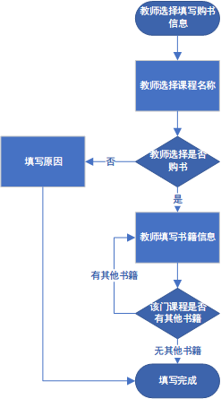

3.2.4教师填写购书计划流程

##### 填写信息

教师填写订购教材的相关，如表3-14所示。

表3-14教师订单填写具体信息表

|  |  |  |  |
| --- | --- | --- | --- |
| **条目** | **示例** | **长度** | **备注** |
| 是否购书 | 是 | 2 | 选择“否”时必须填写原因 |
| 课程名称及课程代码 | JSP程序设计- G03013109 |  | 格式为课程名称-课程代码  B:本科课程,G:高职课程 |
| 书号ISBN | 9787121310683 |  | ISBN码 |
| 教材名称 | Vue2实践揭秘 |  | 书名全称，不填写书名号 |
| 教材类别 | 外购教材 |  | 填写自编教材或外购教材 |
| 出版社 | 清华大学出版社 |  |  |
| 作者 | 梁睿坤 | 4个汉字 | 最长8个汉字 |
| 单价 | 79.00 | 7位数字 | 整数位是四位，小数位二位，填写书籍的原价 |
| 折扣 |  |  |  |
| 教师样书数量 | 3 | 1位数字 | 教师用书数量 |
| 获奖信息和丛书名称 | 无 | 30位汉字 | 有则填写获奖信息，没有填无 |
| 出版日期 | 2017.4 |  |  |
| 征订人 |  |  |  |
| 联系电话 |  | 11位 | 手机号码 |
| 原因 |  |  | 此文本域只在是否购书选择否时出现，出现后为必填项。 |